***Сучасні форми виховної роботи з обдарованою молоддю***

**Обдарованість** – це значне в порівнянні з віковими нормами випередження в розумовому розвитку або виключному розвитку спеціальних здібностей (музичних, художніх, спортивних та інш.). Обдарованість дітей може бути встановлена та вивчена тільки у процесі навчання та виховання, в ході виконання дитиною будь-якої змістовної діяльності.

Обдаровані діти - одна з великих таємниць природи. Вже у ранньому віці у обдарованих дітей виявляються нахили до певних видів творчості. За здібностями вони випереджають своїх однолітків у деяких видах діяльності, мають велику працездатність. Такі діти добре пристосовуються до нових ситуацій, виявляють лідерство, беруть на себе відповідальність за свої дії. Вони завжди уважні, кмітливі, активні, незалежні, допитливі, комунікабельні. Їм притаманна постійна тяга до творчого пошуку, до нестандартного розв'язання проблемних ситуацій. Особливо складно з такими дітьми у школі. Нерідко таких дітей намагаються зрівняти з іншими школярами, підігнати під єдиний стандарт слухняного учня. Ось чому з часом маленькі вундеркінди стають звичайними людьми, котрі нічого нового, оригінального не створюють.

Організація роботи з обдарованими дітьми має свої особливості і повинна базуватися на альтернативних, нестандартних формах і методах виховання.

**СФЕРИ ОБДАРОВАНОСТІ ДІТЕЙ**

*1. Інтелектуальна сфера*  
Обдарована дитина вирізняється гарною пам'яттю. мисленням, допитливістю, добре розв'язує різні задачі, зв'язно викладає свої думки, може мати здібності до практичного застосування знань.  
*2. Сфера академічних досягнень*  
Це успіхи дитини з читання, математики, природознавства та інших навчальних предметів.  
*3. Творчість (креативність)*  
Дитина дуже допитлива, виявляє незалежність і оригінальність мислення, висловлює оригінальні ідеї.  
*4. Спілкування*  
Добре пристосовується до нових ситуацій, легко спілкується з дорослими та дітьми, виявляє лідерство в іграх і заняттях з дітьми. Ініціативна, бере на себе відповідальність за свої дії.  
*5. Сфера художньої діяльності*  
Дитина виявляє великий інтерес до візуальної інформації, захоплюється художніми заняттями, її роботи вирізняються оригінальністю. Виявляє інтерес до музики, легко відтворює мелодію, із задоволенням співає, намагається створювати музику.  
*6. Рухова сфера*  
Тонка і точна моторика, чітка зорово-моторна координація, широкий діапазон рухів, добре володіє тілом, високий рівень розвитку основних рухових навичок.

**Типи обдарованих учнів**

1. ***Найкращий учень:*** усі його люблять, робить те, що йому кажуть і як; любить подобатися.  
2. ***Бунтівник:*** сперечається, з ним важко спілкуватися, часто в нього виникає стан емоційно вольового напруження, коли щось загрожує досягненню його мети.  
3. ***Підпільник:*** знає, що за обдарованість не платять, а навпаки вимагають, тому прагне не вистрибувати, а бути як усі.  
4. ***Втікач:*** випадає з ліцейної системи, не може підлаштуватися до вимог ліцею, викладачів, майстрів виробничого навчання.  
5. ***Двобічний:*** відстає або має вади фізичні; його розглядають як слабкого, не помічають обдарованості.  
6. ***Цілеспрямований:*** незалежний, автономний, знає собі ціну, знає, чого хоче. Найкращий тип для розробки індивідуальної програми.  
У кожного з цих типів свій стиль поведінки, свої потреби, своя система взаємин, свій емоційно-вольовий статус. Ось чому до кожного має бути індивідуальний підхід, як у школі, так і в сім'ї.

**Основні умови ефективного педагогічного процесу креативної організації**

* створити у навчальному процесі спеціальний фон спілкування, який сприяє розкриттю і розвитку творчих здібностей;
* реорганізувати виховний процес, під час якого учень стає творцем (креативом).

**Головними завданнями роботи з обдарованими дітьми є:**

* виявлення, розвиток та підтримка обдарованих учнів;
* створення умов для їхнього творчого самовдосконалення;
* сприяння додатковій освіті учнів шляхом залучення до творчої діяльності з урахуванням індивідуальних особливостей та нахилів;
* формування в дітей умінь та навичок роботи з літературними джерелами;
* пропаганда у навчальному закладі та за його межами виступів та показників учнівської молоді.

**Методичні рекомендації   
щодо створення системи роботи з обдарованою молоддю**

* посилити керівництво і контроль щодо розробки управлінських і педагогічних моделей розвитку творчої особистості школярів;
* удосконалити і посилити внутрішньошкільний контроль щодо підвищення якості проведення конкурсів на шкільному рівні, ефективності діагностико-корекційної роботи виховника з обдарованими учнями;
* організувати та провести внутрішньошкільний контроль, соціологічний моніторинг задля вивчення характеру впливу якості проведення конкурсів, фестивалів на здоров’я учнів.
* створити систему роботи з творчими учнями;
* активно впроваджувати інноваційні виховні технології;
* підвищити якість підготовки учнів до участі в конкурсах та презентаціях учнівських творчих робіт;
* розробити і провести моніторинг щодо формування мотиваційної компетентності учнів в процесі виховної діяльності.

Розвиток творчих здібностей  
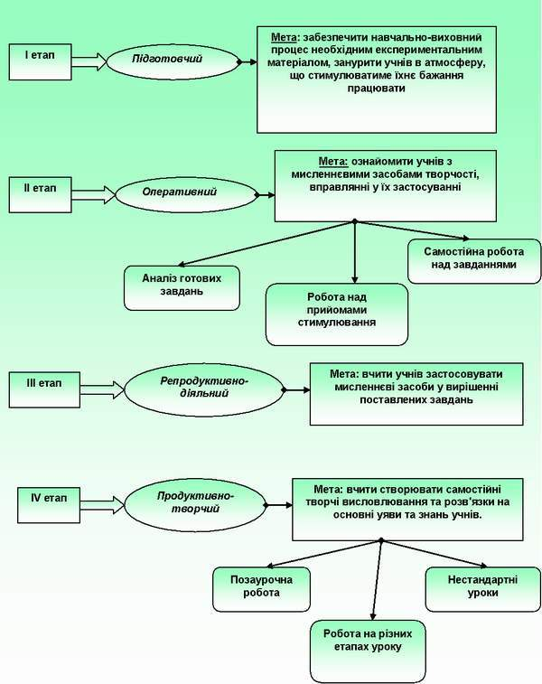

Отже, при плануванні роботи з обдарованими дітьми можна порекомендувати такий перелік орієнтованих заходів:   
1. Створення інформаційного банку даних обдарованих дітей із різних напрямів діяльності.   
2. Систематизація матеріалів періодичних видань із проблеми дитячої обдарованості.   
3. Проведення проблемно-тематичних семінарів із метою систематичного підвищення майстерності виховників, які працюють з обдарованими дітьми.  
4. Створення авторських програм та методичних розробок, спрямованих на виявлення та розвиток обдарованих дітей молодшого шкільного віку.  
5. Створення банку педагогічного досвіду щодо роботи з обдарованими дітьми.   
6. Організація і проведення шкільних фестивалів, конкурсів, змагань та ін. 7. Організація та проведення творчих звітів педагогів за результатами роботи з обдарованими дітьми на індивідуальних заняттях, гуртках, студіях.   
8. Забезпечення участі обдарованих дітей у міських, районних, обласних творчих конкурсах.   
9. Здійснення моніторингу стану здоров'я обдарованих дітей.   
10. Розгляд питань організації роботи з обдарованими дітьми та визначення подальших напрямів роботи на засіданнях шкільних, районних (міських) методичних об'єднань учителів, педагогічних та методичних радах, нарадах при директорові.

**Якості, якими має володіти вчитель для роботи з обдарованими дітьми**

1. Бути доброзичливим і чуйним.   
   2. Розбиратися в особливостях психології обдарованих дітей, відчувати їхні потреби та інтереси.   
   3. Мати високий рівень інтелектуального розвитку.   
   4. Мати широке коло інтересів.   
   5. Бути готовим до виконання різноманітних обов'язків, пов'язаних із вихованням обдарованих дітей.   
   6. Мати педагогічну і спеціальну освіту.   
   7. Володіти почуттям гумору.   
   8. Мати живий та активний характер.   
   9. Виявляти гнучкість, бути готовим до перегляду своїх поглядів і до постійного самовдосконалення.   
   10. Мати творчий, можливо, нетрадиційний особистий світогляд.   
   11. Бути цілеспрямованим і наполегливим.   
   12. Володіти емоційною стабільністю.   
   13. Уміти переконувати.   
   14. Мати схильність до самоаналізу.

**Недоліки у роботі з обдарованими дітьми**

1. Ігнорування можливостей здоров’язберігаючих технологій у формуванні творчої особистості.
2. Відсутність системи роботи з творчими учнями, випадковий характер виявлення творчих учнів.
3. Відсутність взаємозв'язку в управлінні творчою діяльністю в системі “адміністрація – педагог – учень”.
4. Роль батьків у вихованні обдарованої дитини в сім*ї

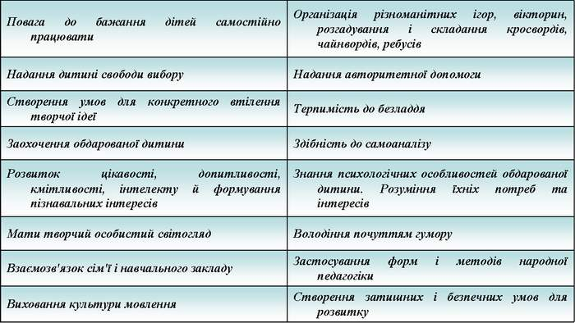

**Поради батькам, які бажають розвивати здібності своїх дітей**

1. Не стримуйте розкриття потенційних можливостей психіки.  
2. Уникайте однобокості в навчанні та вихованні.   
3. Не позбавляйте дитину ігор, забав, казок, створюйте умови для виходу дитячої енергії, рухливості, емоційності.  
4. Допомагайте дитині в задоволенні основних людських потреб (почуття безпеки, кохання, повага до себе і до оточуючих), тому що людина, енергія якої скована загальними потребами, проблемами, найменше спроможна досягти висот самовираження.   
5. Залишайте дитину на самоті і дозволяйте їй займатися своїми справами. Пам'ятайте, якщо ви хочете своїй дитині добра, навчіть її обходитися без вас.   
6. Підтримуйте здібності дитини до творчості і співчувайте у випадку невдачі, уникайте незадовільної оцінки творчих спроб дитини.   
7. Будьте терпимими до ідей, поважайте допитливість, реагуйте на запитання дитини. Навчати потрібно не тому, що може сама дитина, а тому, що вона опанує з допомогою дорослого, показу, підказки.

1. Поради батькам, які виховують обдаровану дитину

Найперше - потрібно любити свою дитину. Приймати дитину такою, якою вона є, беручи участь у її розвитку, підтримуючи, а не нав'язуючи свої інтереси, давати дитині можливість вибору. Для розвитку творчого потенціалу, як показали дослідження, необхідна не лише адекватна оцінка сил дитини, але трішки завищена, зазнайкою вона не виросте, зате у неї буде запас сил та впевненість при невдачах, до яких треба готувати змалку.   
Батьки повинні бути прикладом, адже дитина свідомо переймає вашу манеру говорити, ходити, працювати, відповідальності за доручену справу. Кожен батько повинен пам'ятати правило: ''Не зашкодь!'' Адже обдарована дитина більш чутлива, ранима, тому потрібно давати вільний час для того, щоб побути дитині на самоті, поміркувати, пофантазувати. За допомогою тренінгів дати їй можливість глибоко зрозуміти себе та інших. Дорослі часто батьки повинні радитися із психологом щодо виховання обдарованої дитини.   
Батьки повинні завжди пам'ятати, що для обдарованої дитини творчість є життєвою необхідністю. Тому дитину потрібно готувати до спостережливості, наполегливості, формувати вміння доводити почату справу до кінця, працелюбність, вимогливість до себе, задоволення від процесу творчості, терпляче ставлення до критики, впевненості при невизначеності, гордості і почуття власної гідності, чулість до аналізу моральних проблем.   
Батьки також повинні усвідомлювати, що надзвичайно велика роль у процесі формування особистості обдарованої дитини належить волі. Вольові риси є стрижневими рисами характеру, адже за наявності мети, яку особистість досягає в житті, долаючи перешкоди, є цілеспрямовуючим життя. Цілеспрямовані люди знаходять своє щастя в житті, вони вміють поставити перед собою чітку, реальну мету. Прагнення досягти своєї цілі робить людину рішучою та наполегливою. І.Павлов стверджував, що у вольової людини труднощі лише збільшують бажання реалізувати свою мрію. Вони вміють стримати себе, володіють терпінням, витримкою, вміють контролювати свої почуття за наявності перешкод. Ініціативність і творчість поєднані з наполегливістю, рішучістю та витримкою, допомагають обдарованим дітям самореалізуватися.   
Отже, батьки покликані допомогти дитині відкрити її життєве покликання, реалізувати себе як особистість. Вони не мають права втратити обдаровану дитину, бо, втрачаючи талант, обдарування, здібність, вони втрачають майбутнє. Тому батьки повинні бути терплячими, безмежно вірити в дитину, тоді ця дитина виросте хорошою творчою людиною.